El top 5 de los accidentes relacionados con la violación de las reglas de oro

Objetivos:
Al final del módulo, los participantes:
- conocen las reglas de oro que más se infringen que han tenido como consecuencia accidentes mortales: a nivel del Grupo y en la planta.

Esta secuencia debe realizarse a escala local. Para ello, hay dos posibilidades a su disposición:
- ya existe una formación a nivel local (o rama) que responde a estos objetivos. En ese caso, puede utilizarse en lugar de este módulo.
- en caso contrario, es necesario crear su propia formación siguiendo las siguientes sugerencias.

Este documento contiene sugerencias de contenido y actividades pedagógicas que permiten alcanzar los objetivos de este módulo.

Elementos clave | Documento/actividades
Las reglas de oro que más se infringen que han conducido a accidentes mortales a nivel del Grupo
Las reglas de oro que más se infringen que han conducido a accidentes mortales (o HIPO) en la planta. | - Descripción de accidente mortal de la planta relacionado con el incumplimiento de una regla de oro.  - Posibilidad de un REX en vídeo (cf. accidente H2S en Lacq)  - Posibilidad de leer la descripción de un accidente en la base de datos de reporting de la planta.

Estimación de duración:
De 30 minutos a 1 hora

Recomendaciones sobre las modalidades pedagógicas:
Presencial en sala con estudio de situaciones concretas.
- Módulos requeridos antes de la secuencia
- TCG 5.1
- Los e-learnings sobre las reglas de oro.
- Preparación de la secuencia

Antes de iniciar el módulo, le recomendamos:
- haber seleccionado dos situaciones concretas (accidentes que hayan causado muertes) para su estudio (uno que concierna al grupo Total y uno específico de la planta).
- Sugerencia de desarrollo de la secuencia
Leyenda de instrucciones para el moderador:
- Comentarios para el moderador
- Elementos clave de contenido
- Tipo de actividad
- «Preguntas que plantear» / enunciado de la consigna

Fase / Duración | Moderador | Sugerencia de contenido del módulo
1. Introducción y objetivos  5 min | Bienvenida a los participantes y presentación los objetivos de la secuencia.  Al final de este módulo, tendrán una idea exacta de las reglas de oro que se infringen que han conducido a accidentes mortales.  Precisar que se trata efectivamente de accidentes mortales: Del Grupo y la planta. | Ejemplo de diapositiva de presentación de los objetivos y el desarrollo:  Al final de la secuencia, conocerán las reglas de oro que más se infringen que han tenido como consecuencia accidentes mortales: a nivel del Grupo y en la planta.
2. Repaso de las reglas de oro  5 min->10 min | Introducción  Pedirles a los participantes que recuerden en qué contexto se implantaron las reglas de oro y para qué sirven.  A guisa de resumen, poner dos diapositivas sobre el origen y las propias reglas de oro. | Ejemplo de diapositivas de presentación del origen de las reglas de oro  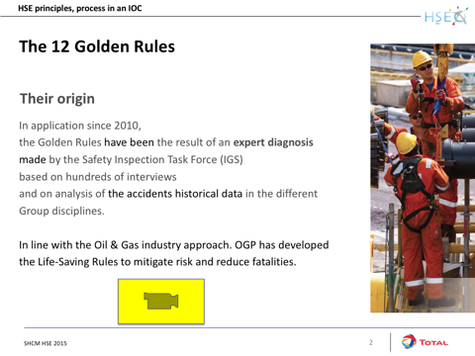  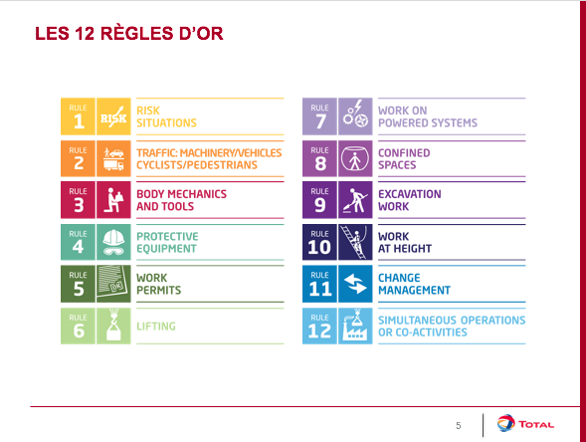
3. Las reglas de oro que más se infringen y los accidentes mortales  15 min -> 25 min | Situación concreta (grupo Total)  Proyectar la situación concreta.  Pedir a los participantes que identifiquen si no se han respetado una o más reglas de oro.  Iniciar una ronda de intervenciones para que cada participante diga la norma que imagina que está más frecuentemente implicada en accidentes por una violación de la regla de oro. | Diapositiva con la descripción de un accidente mortal relacionado con el incumplimiento de una regla de oro.  Diapositiva con la distribución de los accidentes del Grupo en el período 2010-2016  - Accidentes con consecuencias reales > o = 4  - HIPO con consecuencias potenciales > o = 4  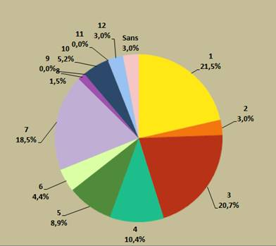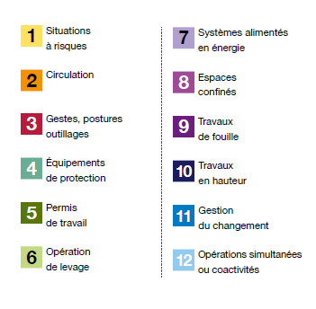
4. Las reglas de oro que más se infringen y los accidentes mortales en la planta  35 min->1 h | Situación concreta (Planta)  Esta secuencia, similar a la anterior, tiene por objeto llamar la atención de los participantes sobre el hecho de que «no solo ocurre en otros sitios».  Pedir a los participantes que identifiquen si no se han respetado una o más reglas de oro en esta situación.  Pedir que precisen por qué esta norma en particular, y relacionar eventualmente con las especificidades de la planta.  Preguntarles a los participantes si conocen reglas cuyo incumplimiento haya causado más accidentes en la planta.  Transposición  Al final, ¿y para ustedes?  - En su opinión, ¿es susceptible de reproducirse? ¿En qué circunstancias?  - ¿Qué lecciones han aprendido, para ustedes? ¿Qué desean aprender, qué deberían tener en cuenta concretamente en su trabajo para que tales accidentes no se reproduzcan?  - Van a visitar de nuevo la planta, esta vez para constatar la aplicación de las reglas de oro. ¿Qué van a hacer, en particular, con las que acabamos de ver?  Dejar tiempo a los participantes para reflexionar, a continuación, empezar una ronda de intervenciones. | Diapositiva que presenta un HIPO o una muerte en la planta causada por el incumplimiento de una regla de oro (encontrar un accidente cuestionando la regla que más frecuentemente se infringe en la planta).  (buscar en el programa de reporting utilizado por la planta).  Diapositiva con las tres preguntas:  - ¿Es susceptible de reproducirse?  - Las lecciones que desean aprender para que tales accidentes no se reproduzcan.  - Van a visitar de nuevo la planta, esta vez para constatar la aplicación de las reglas de oro; ¿qué van a hacer, en particular, con las que acabamos de ver?

